Національний технічний університет України

«Київський політехнічний інститут імені Ігоря Сікорського»

Навчально-науковий інститут атомної та теплової енергетики

Кафедра інженерії програмного забезпечення в енергетиці

**ДОМАШНЯ РОБОТА №6**

**з дисципліни «Математичне моделювання та оптимізація процесів і систем»**

**тема ««Дослідження характеристик ефективності систем**

**масового обслуговування»»**

**Варіант № 17**

**Виконала:**

**Студентка 3 курсу, групи ТІ-01**

**_______Круть Катерини________**

**(прізвище ім’я)**

**Дата здачі _____08.05.2023_____**

**Київ – 2023**

**Задача 1**

Розглядається робота майстерні по ремонту взуття, в якій працює одна людина. В середньому майстер виконує замовлення протягом 30 хв. Поруч з ним розташоване одне крісло, в якому замовник очікує замовлення. Майстер не має постійних замовників, і клієнти приходять до нього незалежно один від одного в середньому кожні 40 хв. Клієнти – народ нетерплячий, тому в разі зайнятості майстра йдуть до іншого. Визначити граничну імовірність станів і характеристики обслуговування СМО:

* відносної пропускної здатності;
* абсолютної пропускної здатності;
* ймовірності відмов;

Проаналізувати характеристики та зробити висновки про роботу майстерні.

***Розв’язання.***

Математичною моделлю роботи майстерні по ремонту взуття є **одноканальна СМО з відмовами**. Її основні параметри:

* потік клієнтів з інтенсивністю

$λ=\frac{1}{t_{λ}}=\frac{1}{40}=0,025клієнтів/хв;$

* потік обслуговування клієнтів з інтенсивністю
$$μ=\frac{1}{t_{обс}}=\frac{1}{30}=0,033клієнтів/хв;$$

* ймовірність того, що канал вільний

$p_{0}=\frac{μ}{λ+μ}=\frac{0,033}{0,033+0,025}=0,569$;

* ймовірність того, що канал зайнятий

$p_{1}=\frac{λ}{λ+μ}=\frac{0,025}{0,033+0,025}=0,431$;

* ймовірність відмови

$P_{ВІДМ}=1-p_{0}=p_{1}=0,431$;

* відносна пропускна здатність системи

;

* абсолютна пропускна здатність системи

;

* середній час обслуговування одного виклику

;

* середній час простою каналу

$t_{λ}=\frac{1}{λ}=40хв$.

**Результат виконання програми:**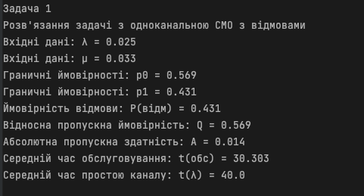

**Висновки:**

Аналіз отриманих результатів дозволяє зробити висновок, що майстер меншу частину часу був зайнятий з ймовірністю 43%. У середньому майстер обслуговує 57% замовлень. За хвилину буде прийнято 0,014 замовлень, хоча номінальна пропускна спроможність майстра була 0,033 замовлення µ=0,033, що може бути пов’язано із випадковим часом і випадковим потоком замовлень.

**Задача 2**

Розглянемо телефонну лінію, на вхід якої надходить простий потік дзвінків з інтенсивністю λ=0,4 дзвінки/хв. Середня тривалість розмови становить 3 хв. Час розмови має показниковий закон розподілу.

Знайти граничні ймовірності станів системи та характеристики обслуговування:

* відносної пропускної здатності;
* абсолютної пропускної здатності;
* ймовірності відмов;
* середній час обслуговування одного дзвінка;
* середній час простою лінії.

Проаналізувати характеристики СМО та зробити висновки про роботу телефонної лінії.

***Розв’язання.***

Математичною моделлю телефонної лінії є одноканальна СМО з відмовами. Її основні параметри:

* потік викликів клієнтів з інтенсивністю

$λ=\frac{1}{t_{λ}}=0,4дзвінків/хв$;

* потік обслуговування викликів з інтенсивністю

.

Використовуючи формули для показників ефективності, отримаємо:

1. ймовірність того, що канал вільний

;

2) ймовірність того, що канал зайнятий

;

3) ймовірність відмови

;

4) відносна пропускна здатність системи

;

5) абсолютна пропускна здатність системи

;

6) середній час обслуговування одного виклику

;

7) середній час простою каналу

$t_{λ}=\frac{1}{λ}=\frac{1}{0,4}=2,5хв$.

**Скриншот виконання програми:**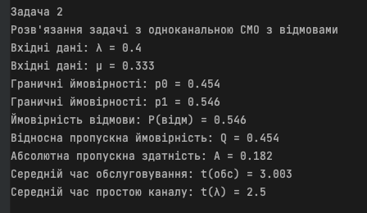

**Висновки:**

Аналіз отриманих результатів дозволяє зробити висновок, що телефонна лінія більшу частину часу була зайнята з ймовірністю 55%. У середньому лінія обслуговує 45% дзвінків. За хвилину буде прийнято 0,18 дзвінка, хоча номінальна пропускна спроможність лінії була 0,333 дзвінка µ=0,333, що може бути пов’язано із випадковим часом і випадковим потоком дзвінків.

**Задача 3**

У магазині «Смаколики» є одна каса для обслуговування. Покупці прибувають згідно пуассонівського розподілу з інтенсивністю n людей/год. Середній час обслуговування однієї людини становить (1+n) хвилин.

Визначити граничні значення ймовірностей та показники ефективності роботи магазину:

* відносну пропускну здатність;
* абсолютну пропускну здатність;
* ймовірність відмов;
* середній час обслуговування одного автомобіля;
* середній час простою блоку.

Порівняти фактичну пропускну здатність магазину з номінальною, котра була б, якби кожен покупець обслуговувався точно (1+*n*) хвилин і автомобілі надходили один за одним без перерви. Проаналізувати, як будуть змінюватись характеристики системи *P*відм, *Q,* *A* від *t* – середнього часу обслуговування одного покупця, якщо значення *t* змінювати кожні 2 хвилини на проміжку від (1+*n*) хв до (11+*n*) хв. Дані представити у вигляді таблиць. Зробити висновки.

***Примітка*. Варіант 2 (n = 2)**

***Розв’язання.***

Математичною моделлю магазину лінії є одноканальна СМО з відмовами.

Її основні параметри:

* потік викликів клієнтів з інтенсивністю

$λ=\frac{1}{t_{λ}}=2людей/год$;

* потік обслуговування викликів з інтенсивністю

* Використовуючи формули для показників ефективності, отримаємо:

1. ймовірність того, що канал вільний

;

2) ймовірність того, що канал зайнятий

;

3) ймовірність відмови

;

4) відносна пропускна здатність системи –

;

5) абсолютна пропускна здатність системи –

;

6) середній час обслуговування одного виклику –

;

7) середній час простою каналу –

$t_{λ}=\frac{1}{λ}=\frac{1}{2}=0,5год$.

**Результат виконання програми:**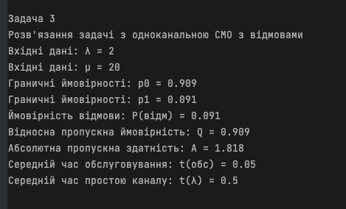

**Висновки:**

Аналіз отриманих результатів дозволяє зробити висновок, що магазин меншу частину часу був зайнятий (з ймовірністю 48%). У середньому магазин обслуговує 52% покупців. За годину буде прийнято 3,621 покупців, хоча номінальна пропускна спроможність лінії була 7,5 покупців (µ=7,5), що може бути пов’язано із випадковим часом і випадковим потоком покупців.

**Аналіз змін характеристик системи від зміни середнього часу обслуговування:**

|  |  |  |  |  |  |  |
| --- | --- | --- | --- | --- | --- | --- |
| *P*відм | 0.091 | 0.143 | 0.189 | 0.233 | 0.268 | 0.302 |
| *t*, хв. | 3 | 5 | 7 | 9 | 11 | 13 |

|  |  |  |  |  |  |  |
| --- | --- | --- | --- | --- | --- | --- |
| *Q* | 0.909 | 0.857 | 0.811 | 0.767 | 0.732 | 0.698 |
| *t*, хв. | 3 | 5 | 7 | 9 | 11 | 13 |

|  |  |  |  |  |  |  |
| --- | --- | --- | --- | --- | --- | --- |
| *A* | 1.818 | 1.714 | 1.622 | 1.535 | 1.463 | 1.395 |
| *t*, хв. | 3 | 5 | 7 | 9 | 11 | 13 |

**t = 5 хв**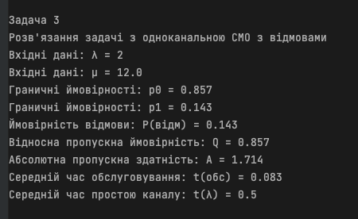

**t = 7 хв**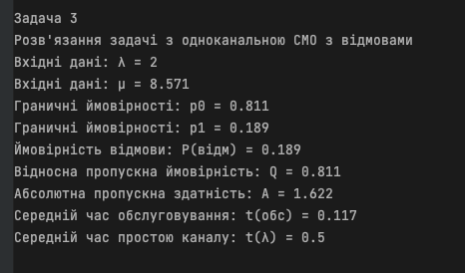

**t = 9 хв**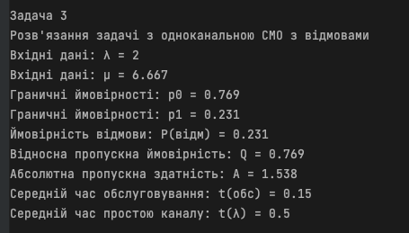

**t = 11 хв**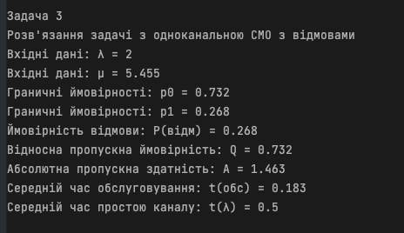

**t = 13 хв:**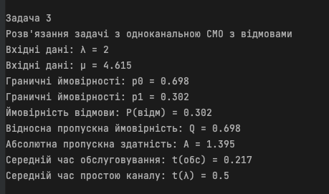

Як можна побачити із результатів, зі збільшенням середнього часу обслуговування збільшується ймовірність відмови, а абсолютна та відносна пропускні здатності будуть зменшуватися.

**Задача 4**

Нехай 5-канальна СМО являє собою централізований склад ЦС по обробці вантажів в контейнерах із п’ятьма взаємозамінними навантажувачами для обробки вантажів. Потік вантажів в контейнерах, що надходять на ЦС, має інтенсивність λ=0,3+0, *n* (контейнер на годину). Середня тривалість обслуговування  год. Потік заявок на обробку вантажів і потік обслуговування цих вантажів найпростіший.

Визначити характеристики обслуговування в усталеному режимі СМО:

* граничні ймовірності станів;
* імовірність відмови в обслуговуванні заявки;
* відносну пропускну здатність ЦС;
* абсолютну пропускну здатність ЦС;
* середнє число зайнятих навантажувачів ЦС.

Визначити, скільки потрібно придбати навантажувачів, щоб збільшити пропускну здатність ЦС у 5 разів. Результати розрахунків оформити у вигляді таблиці.

***Примітка*. Варіант 2 (n = 2)**

***Розв’язання.***

Математичною моделлю магазину лінії є багатоканальна СМО з відмовами. Її основні параметри:

* потік викликів клієнтів з інтенсивністю

$λ=\frac{1}{t_{λ}}=0,5контейнер/год$;

* потік обслуговування викликів з інтенсивністю
$$μ=\frac{1}{t_{обс}}=\frac{1}{1,4}=0.714контейнер/год$$

* кількість каналів n = 2.

Визначимо характеристики обслуговування в усталеному режимі СМО. Для цього ще додатково знайдемо приведену інтенсивність потоку вантажу:

1) Граничні ймовірності станів знайдемо за формулами Ерланга:

2) Ймовірність відмови в обслуговуванні вантажу в контейнер

3) Відносна пропускна здатність ЦС

;

4) Абсолютна пропускна здатність ЦС

;

5) Середнє число зайнятих навантажувачів на ЦС

$$\overset{¯}{k}=ρ\left(1-p_{5}\right)=1,842$$

**Результат виконання програми:**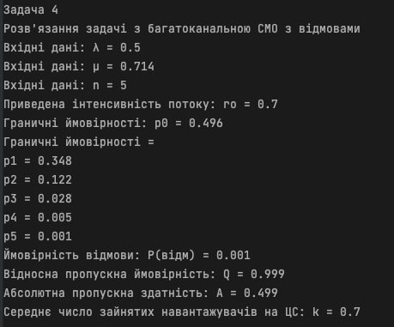

**Висновки:**

Аналіз отриманих результатів дозволяє зробити такі висновки:

* при сталому режимі роботи ЦС в середньому буде зайнято 2 навантажувача з п’яти, а інші будуть простоювати;
* у середньому навантажувачами обслуговується 99,9% вантажу, що надходить до складу, і це є дуже високим показником ефективності роботи складу;
* навантажувачі здатні здійснити обслуговування в середньому 0,4995 контейнерів за 1 години роботи.

Очевидно, що пропускну здатність ЦС при даних λ та μ можна ще збільшити тільки за рахунок збільшення числа навантажувачів. Визначимо, скільки потрібно використовувати навантажувачів для скорочення числа необслужених контейнерів, що надходять до ЦС, у 5 разів, тобто щоб ймовірність відмови в обробці вантажів не перевищувала 0.001/5=0.0002. Для цього виконаємо перерахунок ймовірності відмови для різної кількості навантажувачів.

Результати представлені в таблиці

|  |  |  |  |  |  |  |  |
| --- | --- | --- | --- | --- | --- | --- | --- |
| *n* | 1 | 2 | 3 | 4 | 5 | 6 | 7 |
| *P*0 | 0.588 | 0.514 | 0.499 | 0.497 | 0.496 | 0.496 | 0.496 |
| *P*відм | 0.412 | 0.126 | 0.029 | 0.005 | 0.001 | 0.0 | 0.0 |

**n = 1**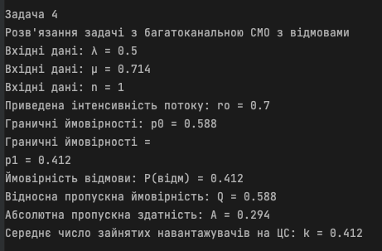

**n = 2**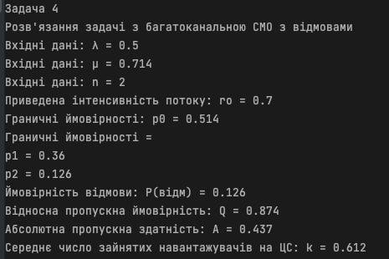

**n = 3**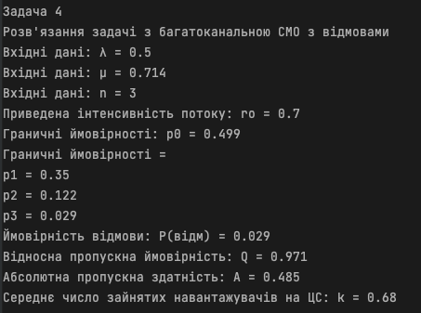

**n = 4**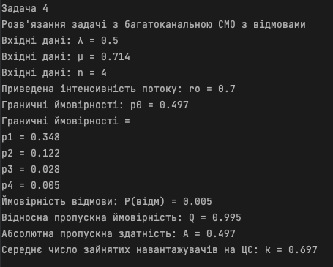

**n = 6**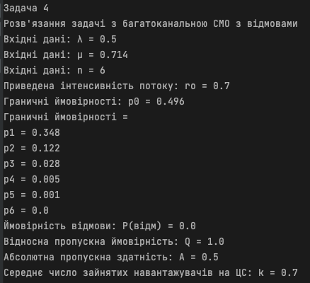

**n = 7**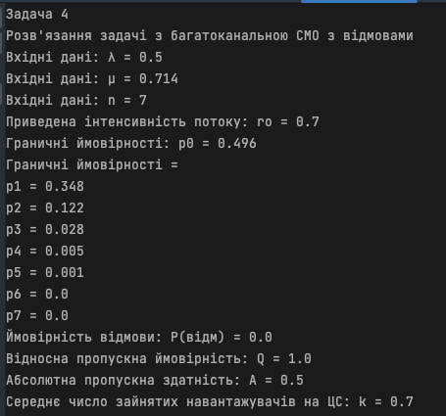

Отже, потрібно придбати 7 навантажувачів, щоб збільшити пропускну здатність ЦС у 5 разів.

**Задача 5**

На автозаправній стації АЗС є одна колонка. Майданчик при станції, на якій машини очікують заправку, може вмістити не більше 3 машин одночасно, і якщо вона зайнята, то чергова машина, що прибула, в чергу не стає, а проїжджає на сусідню станцію. У середньому машини прибувають на станцію кожні (1,5+0,*n)* хвилини. Процес заправки однієї машини триває в середньому *n* хвилин.

Визначити характеристики обслуговування в усталеному режимі СМО:

* граничні ймовірності станів;
* імовірність відмови в обслуговуванні авто;
* відносну пропускну здатність АЗС;
* абсолютну пропускну здатність АЗС;
* середню кількість автомобілів, які очікують в черзі;
* середню кількість автомобілів, які знаходяться в обслуговуванні;
* середню кількість автомобілів, які знаходяться на АЗС (включно з тими, що обслуговуються);
* середній час очікування автомобіля в черзі;
* середній час, витрачений на обслуговування одного автомобіля на АЗС;
* середній час перебування автомобіля на АЗС, включаючи обслуговування.

***Примітка*. Варіант 2 (n = 2)**

***Розв’язання.***

Математичною моделлю магазину лінії є **одноканальна СМО з очікуванням і обмеженою чергою**. Її основні параметри:

* потік автомобілів з інтенсивністю λ $=\frac{1}{t_{λ}}=\frac{1}{1,7}=0,588автомобіль$/хв;
* потік обслуговування викликів з інтенсивністю

$μ=\frac{1}{t_{обс}}=\frac{1}{2}= 0,5автомобіль/хв$;

* довжина черги n = 3.

Визначимо характеристики обслуговування в усталеному режимі СМО. Для цього ще додатково знайдемо приведену інтенсивність потоку автомобілів:

1) Граничні ймовірності станів:

2) Ймовірність відмови в обслуговуванні автомобілів

3) Відносна пропускна здатність ЦС

;

4) Абсолютна пропускна здатність ЦС

;

5) Середнє число автомобілів, що очікують в черзі:

6) Середня кількість автомобілів, які знаходяться під обслуговуванням:

7) Середня кількість автомобілів, що перебувають в АЗС:

8) Середній час очікування автомобіля в черзі:

хв

9) Середній час, витрачений на обслуговування одного автомобіля на АЗС:

хв

10) Середній час, який автомобіль проводить на АЗС:

$t_{сист}=t_{оч}+t_{обс}=0.984$ хв

**Результат виконання програми:**

**Висновки:**

Отже, з аналізу роботи АЗС випливає, що з кожних 100 автомобілів, що під’їжджали, 26,9 отримує відмову, тобто обслуговується приблизно 1/3 заявок. Тому необхідно скоротити час обслуговування 1 автомобіля (збільшити інтенсивність потоку обслуговування), або збільшити число колонок, або збільшити майданчик для очікування. Оптимальне рішення приймається з урахуванням витрат, пов’язаних відповідно із збільшенням штату обслуговуючого персоналу (збільшення продуктивності каналу), з розширенням майданчика для очікування або придбання додаткової колонки, і втрат, пов’язаних з втратою заявок на обслуговування.

**Код програми:**

import math

definition = {

'lamda': 'Вхідні дані: λ',

'mya': 'Вхідні дані: μ',

'n': 'Вхідні дані: n',

'p0': 'Граничні ймовірності: p0',

'p1': 'Граничні ймовірності: p1',

't_obs': 'Середній час обслуговування: t(обс)',

't_lamda': 'Середній час простою каналу: t(λ)',

'ro': 'Приведена інтенсивність потоку: ro',

'p_array': 'Граничні ймовірності',

'Рv': 'Ймовірність відмови: Р(відм)',

'Q': 'Відносна пропускна ймовірність: Q',

'A': 'Абсолютна пропускна здатність: A',

'r': "Середня кількість заявок, що очікують в черзі: r",

'w': "Середня кількість заявок, що знаходиться під обслуговуванням: w",

'k': 'Середнє число зайнятих навантажувачів на ЦС: k',

't_och': "Середній час очікування: t(очік)",

't_sys': "Середній час перебування в СМО: t(сист)"

}

def output(res):

return f"{res['name']}\n" + '\n'.join(

[f"{definition[i[0]]} = {round(i[1], 3) if isinstance(i[1], float) else i[1]}" for i in

res['values'].items()]) + '\n\n'

def single_channel_rejection(lamda, myu):

# граничні ймовірності

p0 = myu / (lamda + myu) # ймовірність обслуговування вимоги, оскільки канал є вільним,

p1 = lamda / (lamda + myu) # ймовірність відмови, оскільки канал зайнятий обслуговуванням попередньої вимоги

Absolute = lamda * p0 # абсолютна пропускна здатність

t_lamda = 1.0 / lamda # середній інтервал часу між надходженнями двох замовлень

t_obslogov = 1.0 / myu # середній час обслуговування каналом одного замовлення

return {'name': dict_cmo['scr']['name'],

'values': {"lamda": lamda, "mya": myu, "p0": p0, "p1": p1, "Рv": p1, "Q": p0, "A": Absolute,

"t_obs": t_obslogov,

"t_lamda": t_lamda}}

def multi_channel_rejection(lamda, mya, n):

ro = lamda / mya # інтенсивність потоку

ro_array = [ro ** (i + 1) / math.factorial(i + 1) for i in range(n)] # factorials

p0 = 1.0 / (1 + sum(ro_array)) # p0

p_array = [round(el * p0, 3) for el in ro_array] # Граничні ймовірності станів за формулами Ерланга p1, p2...

Pv = p_array[-1] # Ймовірність відмови в обслуговуванні вантажу в контейнерах

Q = 1 - Pv # Відносна пропускна здатність ЦС

Absolute = Q * lamda # Абсолютна пропускна здатність ЦС

k = ro * (1 - p_array[-1]) # Середнє число зайнятих навантажувачів на ЦС

# return output([lamda, mya, n, ro, p0, p_array, P_vidm, Q, Absolute, k])

return {'name': dict_cmo['mcr']['name'],

'values': {"lamda": lamda, "mya": mya, "n": n, "ro": ro, "p0": p0,

"p_array": '\n' + '\n'.join([f"p{i + 1} = {round(p_array[i], 3)}" for i in range(len(p_array))]),

"Рv": Pv, "Q": Q, "A": Absolute, "k": k}}

def single_channel_limited_waiting_list(lamda, mya, n):

ro = lamda / mya

p0 = (1 - ro) / (1 - ro ** (n + 2))

p_array = [ro ** (i + 1) * p0 for i in range(n + 1)]

Pv = p_array[-1]

Q = 1 - Pv

Absolute = Q * lamda

r = (1 - (ro ** n) * (n + 1 - n * ro) * (ro ** 2)) / (1 - ro ** (n + 2)) / (1 - ro)

w = (ro - ro ** (n + 2)) / (1 - ro ** (n + 2))

k = r + w

t_och = r / lamda

t_obs = Q / mya

t_sys = t_och + t_obs

return {'name': dict_cmo['sclwl']['name'],

'values': {"lamda": lamda, "mya": mya, "n": n, "ro": ro, "p0": p0,

"p_array": '\n' + '\n'.join([f"p{i + 1} = {round(p_array[i], 3)}" for i in range(len(p_array))]),

"Рv": Pv, "Q": Q, "A": Absolute, "r": r, "w": w, "k": k, "t_och": t_och, "t_obs": t_obs,

"t_sys": t_sys}}

dict_cmo = {

'scr': {

"func": single_channel_rejection,

"name": "Розв'язання задачі з одноканальною СМО з відмовами"

},

'mcr': {

'func': multi_channel_rejection,

'name': "Розв'язання задачі з багатоканальною СМО з відмовами"

},

'sclwl': {

'func': single_channel_limited_waiting_list,

'name': "Розв'язання задачі з одноканальною СМО з очікуванням з обмеженою чергою"

}

}

lamda_1 = 0.025

mya_1 = 0.033

print('Задача 1')

print(output(dict_cmo['scr']['func'](lamda_1, mya_1)))

lamda_2 = 0.4

mya_2 = 0.333

print('Задача 2')

print(output(dict_cmo['scr']['func'](lamda_2, mya_2)))

lamda_3 = 2

mya_3 = 20

print('Задача 3')

print(output(dict_cmo['scr']['func'](lamda_3, mya_3)))

lamda_4 = 0.5

mya_4 = 0.714

n_4 = 7

print('Задача 4')

print(output(dict_cmo['mcr']['func'](lamda_4, mya_4, n_4)))

lamda_5 = 0.588

mya_5 = 0.5

n_5 = 3

print('Задача 5')

print(output(dict_cmo['sclwl']['func'](lamda_5, mya_5, n_5)))

**Висновок:**

Під час виконання роботи було розв’язано задачі різних типів СМО, а саме 3 задачі із одноканальною СМО з відмовами, 1 задачу із багатоканальною СМО з відмовами та 1 задача із одноканальною СМО з очікуванням і обмеженою чергою. Було реалізовано програму, що може розв’язувати перераховані раніше типи задач.